Guía3. Informe final Proyecto APT
Asignatura Capstone

1. Informe final Proyecto APT
El objetivo de este informe es que describas los aspectos más relevantes de tu Proyecto APT. Es importante que fundamentes las decisiones que tuviste que tomar a lo largo del proceso.

A continuación, encontrarás distintos campos que deberás completar con la información solicitada, los que dan cuenta del resumen de tu proyecto APT y sus principales resultados.

Nombre del proyecto | CiPress
Área (s) de desempeño(s) | Análisis y Evaluación de soluciones informáticas.  Desarrollo de software.
Competencias | - Diseñar y generar soluciones de software innovadoras y de calidad, aplicando el ciclo de vida de éste, según las características del proyecto, las mejores prácticas de la industria y sus estándares de calidad.  - Diseñar y adaptar los procesos de ingeniería de requisitos, a través del uso de metodologías de vanguardia y estándares de la industria, para el desarrollo de soluciones TI complejas, innovadoras y de calidad.  - Evaluar y gestionar proyectos en su área de especialización profesional, durante todo el ciclo de vida, de acuerdo a buenas prácticas y utilizando metodologías y herramientas de software, para cumplir con los requerimientos de la organización en contextos tradicionales y ágiles.  Diseñar soluciones de software, abarcando todo el ciclo de vida de éste, de acuerdo a estándares, marcos de trabajo y regulatorios, tecnologías y metodologías que promueven la innovación, con foco en la calidad, seguridad y sostenibilidad del proyecto.

Contenidos del informe final
1. Relevancia del proyecto APT | En Chile, el periodismo independiente enfrenta una crisis de sostenibilidad económica y profesional. Los comunicadores que trabajan de forma autónoma carecen de un espacio digital centralizado donde puedan publicar contenido editorial, exhibir portafolios fotográficos, acceder a oportunidades laborales y monetizar sus servicios profesionales. Por otro lado, las agencias de comunicaciones, medios emergentes y ONGs necesitan encontrar talento periodístico comprobado con rapidez, especialmente para coberturas urgentes y de última hora.  Este problema se sitúa en el contexto del ecosistema de comunicaciones de Chile, afectando directamente a periodistas independientes, reporteros gráficos, fundadores de medios digitales regionales, agencias de comunicaciones corporativas y organizaciones sin fines de lucro que dependen de la difusión profesional de sus causas.  El tema fue escogido porque representa una problemática real del campo laboral de las comunicaciones que puede resolverse mediante una solución de software integral. El periodismo independiente ha crecido significativamente con la digitalización, pero las herramientas disponibles están fragmentadas: un periodista necesita múltiples plataformas diferentes para publicar contenido, buscar empleo, ofrecer servicios y recibir pagos. Esta fragmentación reduce la productividad y dificulta la profesionalización del sector.  El aporte de valor del proyecto consiste en construir un ecosistema digital único que concentre todas las necesidades del profesional de las comunicaciones: publicación editorial, marketplace fotográfico, bolsa de trabajo, directorio de talentos, pasarela de pagos, formación continua y herramientas de inteligencia artificial para asistir en la creación de contenido profesional.
2. Objetivos | Objetivo General:  Desarrollar una plataforma web tipo ecosistema colaborativo para el periodismo independiente en Chile, que integre módulos de publicación editorial, marketplace fotográfico, mercado laboral, monetización mediante pasarela de pagos y servicios de inteligencia artificial generativa para la asistencia en la creación de contenido profesional.  Objetivos Específicos:  - OE1: Diseñar e implementar la arquitectura fullstack de la plataforma, incluyendo el modelo de datos relacional, los endpoints de la API REST y la interfaz de usuario responsiva con navegación modular.  - OE2: Construir el módulo editorial con portada inteligente, algoritmo de rotación horaria de contenidos destacados y editor de bloques para artículos y comunicados de prensa.  - OE3: Desarrollar el marketplace de fotoperiodismo con galerías visuales, sistema de protección mediante marcas de agua y canal de contacto comercial para compradores.  - OE4: Implementar el mercado laboral compuesto por bolsa de trabajo, banco de talentos con perfiles profesionales detallados y tablón de colaboraciones urgentes.  - OE5: Integrar la pasarela de pagos Flow para el procesamiento de suscripciones y membresías, incluyendo órdenes de pago, redirección segura y validación de retorno.  - OE6: Construir el sistema de control de acceso basado en roles (RBAC) con consola de administración central (25 tablas) y dashboards personalizados por rol de usuario.  - OE7: Implementar microservicios de Inteligencia Artificial Generativa mediante la API de Google Gemini (asistente editorial, optimización de estilo, cambio de tono y traducción) respaldados por una capa de caché criptográfica SHA-256.  - OE8: Validar la calidad, compatibilidad y robustez de la solución mediante pruebas de tipado estricto, pruebas de integración de endpoints y certificación de usabilidad.
3. Metodología | Marco de trabajo metodológico adoptado:  El proyecto fue desarrollado bajo el marco ágil Scrum, adaptado a una estructura de equipo bidireccional compuesta por dos ingenieros informáticos:  - Sergio Martin (Scrum Master / Frontend & UI Developer): Facilitación de eventos Scrum, gestión de impedimentos, maquetación de interfaces responsivas en React 19, integración de estado cliente, consumo de microservicios de IA y pruebas de usabilidad.  - Benjamín Morales (Product Owner / Backend & Data Architect): Priorización del Product Backlog, diseño del modelo de datos relacional con SQLAlchemy, implementación de API REST con Flask, integración de la pasarela Flow y lógica del servicio de IA y caché.  Fases y Procedimientos Ejecutados según el Cronograma:  - Fase 1 - Definición (Semanas 1-6) [Completada]: Levantamiento de requisitos funcionales y no funcionales, elaboración del Product Backlog con historias de usuario y criterios de aceptación, diseño de arquitectura de software y Sprint 0 (configuración base y prueba de concepto de Gemini API).  - Fase 2 - Desarrollo y Avance (Semanas 7-12) [Hito Actual: Semanas 9-11]: Ejecución de Sprint 1 (plataforma base, sistema RBAC, portada Prime Time y sala de prensa) y consolidación de Sprint 2 (marketplace fotográfico, mercado laboral, pasarela Flow, panel de administración y adelanto de prototipo de redacción editorial con IA).  - Fase 3 - Cierre y Certificación (Semanas 13-18) [Planificada]: Finalización del Sprint 3 (IA complementaria y módulos adicionales), pruebas integrales de validación, certificación de flujos transaccionales, documentación técnica final y defensa oral.  Fundamentación de la Pertinencia Metodológica:  Scrum demostró ser la metodología idónea debido a que permitió entregas incrementales cada dos a tres semanas, una división equilibrada de carga técnica entre ambos integrantes y una rápida adaptación ante los desafíos de integración con APIs externas (Gemini y Flow).
4. Desarrollo | Descripción de Etapas y Arquitectura Construida en Fase 2:  Frontend (Client Layer): Arquitectura Single Page Application (SPA) construida en React 19 con TypeScript estricto. Se implementó una jerarquía de componentes modulares estilizados con Tailwind CSS, garantizando tiempos de carga veloces mediante Vite y diseño completamente responsivo para dispositivos móviles y de escritorio.  Backend (API Service Layer): Servicio REST desacoplado construido en Python 3.12 con Flask, organizado mediante Blueprints (route_factory para endpoints CRUD universales, payment_routes para flujo bancario y ai_routes para servicios de IA generativa).  Capa de Datos y Persistencia: Base de datos relacional modelada con SQLAlchemy ORM sobre SQLite, estructurada en 18 tablas interconectadas con claves foráneas, índices de búsqueda y timestamps de auditoría. Se incluyó un script de población idempotente (create-db.py) con datos representativos.  Microservicio de Inteligencia Artificial Editorial (Prototipo Avanzado): Módulo ai_service.py conectado a Google Gemini API con balanceo automático de modelos Flash (gemini-flash-lite-latest y gemini-3-flash-preview) y una capa de almacenamiento acelerado ai_cache.py basada en hashes criptográficos SHA-256 con tiempo de vida (TTL) de 24 horas y política LRU.  Facilitadores del Desarrollo:  Arquitectura Desacoplada: La separación estricta entre la API REST y la SPA de React permitió el avance en paralelo sin bloqueos entre frontend y backend.  Tipado Fuerte y Herramientas Modernas: TypeScript permitió detectar inconsistencias de estructuras de datos en tiempo de desarrollo, logrando 0 errores de compilación ('npx tsc --noEmit').  Dificultades y Soluciones Técnicas Implementadas:  Dificultad 1 - Cuotas Estrictas de Google Gemini (Error 429): Las cuentas gratuitas de AI Studio aplican un límite diario estricto de 20 peticiones para modelos como gemini-2.5-flash. Solución: Se diseñó un escáner de modelos de alta velocidad con cuota disponible y se implementó una capa de caché SHA-256 en memoria que entrega respuestas idénticas en 4 milisegundos y con 0 consumo de tokens.  Dificultad 2 - Asincronía en Selección de Tono e Idioma: Al seleccionar un tono (ej. Formal) o idioma de traducción en React, el estado aún no se había actualizado al disparar la petición. Solución: Se reestructuró la firma de handleExecuteAction para recibir parámetros inmediatos de anulación (toneOverride y langOverride) de forma síncrona.  Ajustes Realizados al Cronograma:  Se adelantó el desarrollo de un prototipo funcional del Asistente Editorial con IA para que estuviera operativo en las pruebas de la sala de prensa durante la Fase 2, enriqueciendo sustancialmente el editor de comunicados de prensa y las fichas de fotoperiodismo, mientras que las funciones avanzadas de IA (matchmaking semántico y visión multimodal) se completarán en el Sprint 3.  Artefactos de Arquitectura Formalizados en Fase 2 (Anexos Técnicos):  En conformidad con las directrices de la asignatura y los requerimientos de modelado visual para esta entrega, se formalizaron dos documentos técnicos especializados complementarios:  1. Modelo Arquitectónico de Vistas 4+1 (Kruchten): Describe la arquitectura del ecosistema CiPress a través de la Vista Lógica (subsistemas y servicios), Vista de Desarrollo (stack React 19, Flask 3 y SQLAlchemy ORM en 3FN), Vista de Proceso (concurrencia, optimización con caché SHA-256 en memoria con respuesta < 4ms y webhooks), Vista Física / Despliegue (topología cliente-servidor y APIs externas de Gemini y Flow) y Vista de Escenarios (+1), respaldado por la infografía central y diagramas de subsistemas y secuencias.  2. Documento de Especificación y Modelado Visual de Casos de Uso (UML 2.5): Integra el Diagrama General de Casos de Uso con los límites del sistema CiPress, 5 actores primarios, 2 actores externos y relaciones estereotipadas (include/extend), matrices de trazabilidad, especificaciones paramétricas de CU-00 a CU-08 y los Diagramas de Secuencia UML para la asistencia de redacción con IA (CU-01) y la suscripción bancaria con la pasarela Flow (CU-03/CU-04).
5. Evidencias | A continuación se presentan las 8 evidencias técnicas del software correspondientes a los Sprints 1 y 2, y al prototipo avanzado de redacción con IA, acompañadas de las instrucciones para las capturas correspondientes:  Evidencia 1: Portada Inteligente con Algoritmo Prime Time y Transmisiones  Demuestra la capacidad de la plataforma para dinamizar el contenido periodístico mediante rotación horaria, marquesina informativa y destacados editoriales.    Evidencia 2: Sala de Prensa y Editor Modular de Comunicados  Acredita el desarrollo del entorno de redacción periodística con soporte para párrafos masivos, citas destacadas y carga de imágenes.  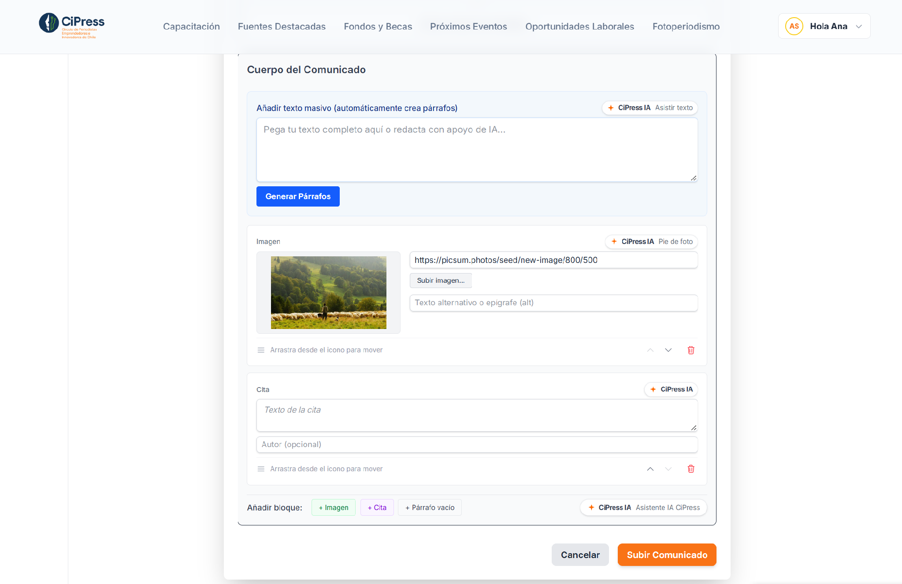  Evidencia 3: Marketplace de Fotoperiodismo y Protección de Imágenes  Evidencia la galería de fotografía documental, el sistema de protección de propiedad intelectual mediante marcas de agua y la ficha técnica de licenciamiento.  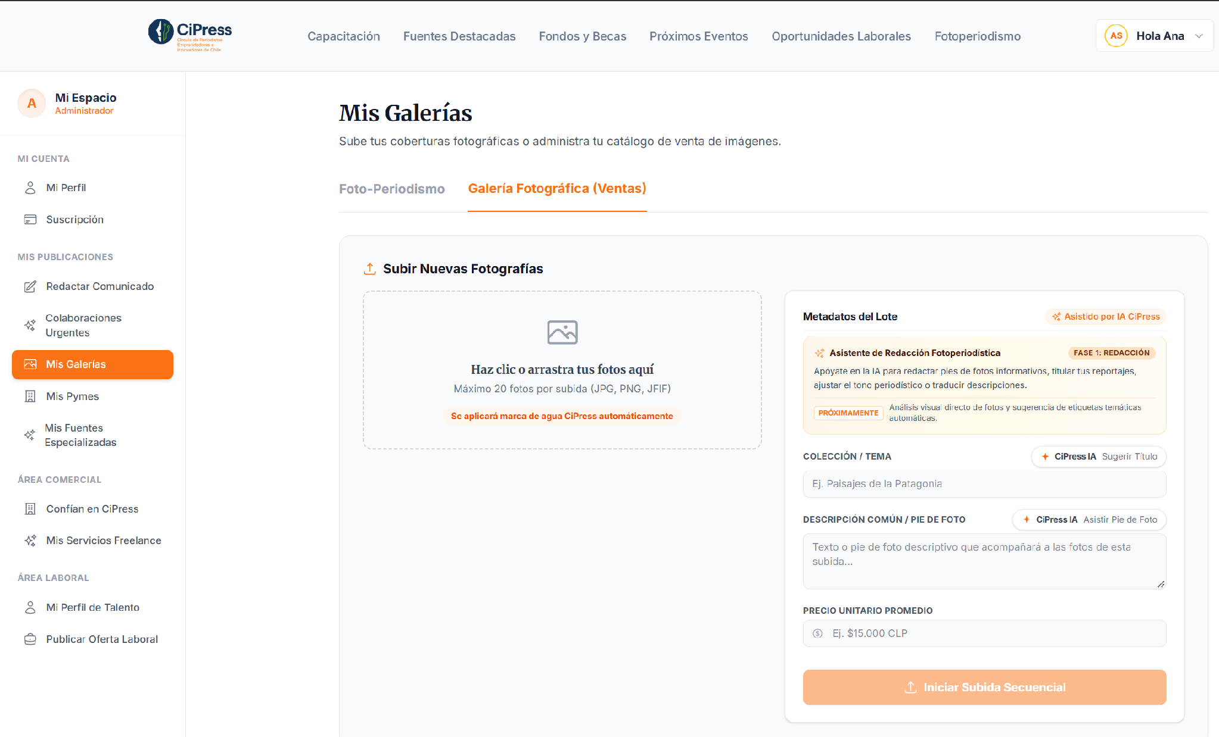  Evidencia 4: Bolsa de Trabajo y Directorio de Talentos Periodísticos  Acredita el funcionamiento del mercado laboral con ofertas verificadas y perfiles profesionales filtrables por especialidad y región.  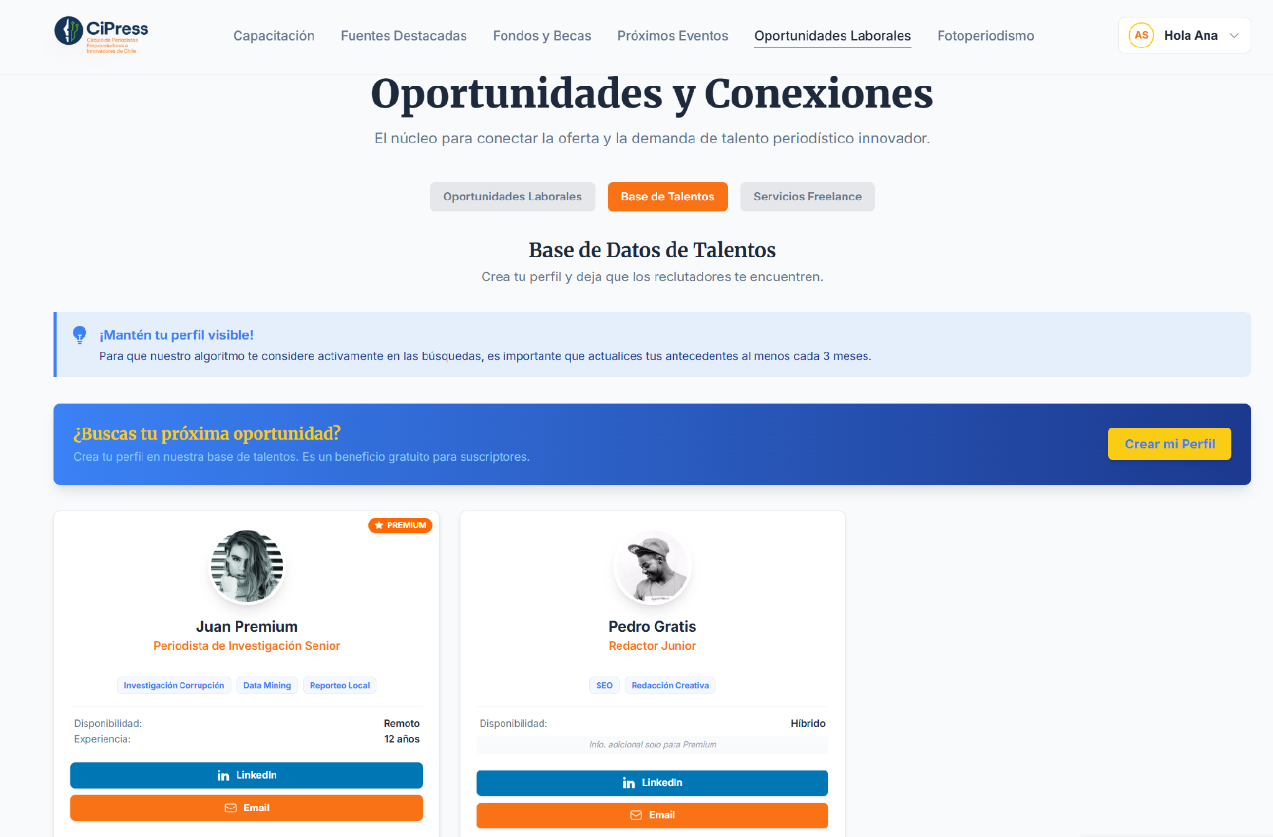  Evidencia 5: Integración Transaccional con Pasarela de Pagos Flow  Demuestra el módulo de suscripciones y el flujo seguro de generación de órdenes y validación de pagos mediante Flow.  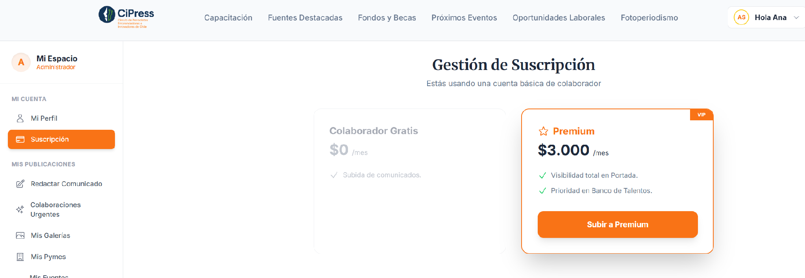  Evidencia 6: Panel de Administración Central (Consola de Gobierno)  Evidencia la consola administrativa integral con acceso a las 25 tablas del ecosistema para la auditoría, moderación y mantención de datos.  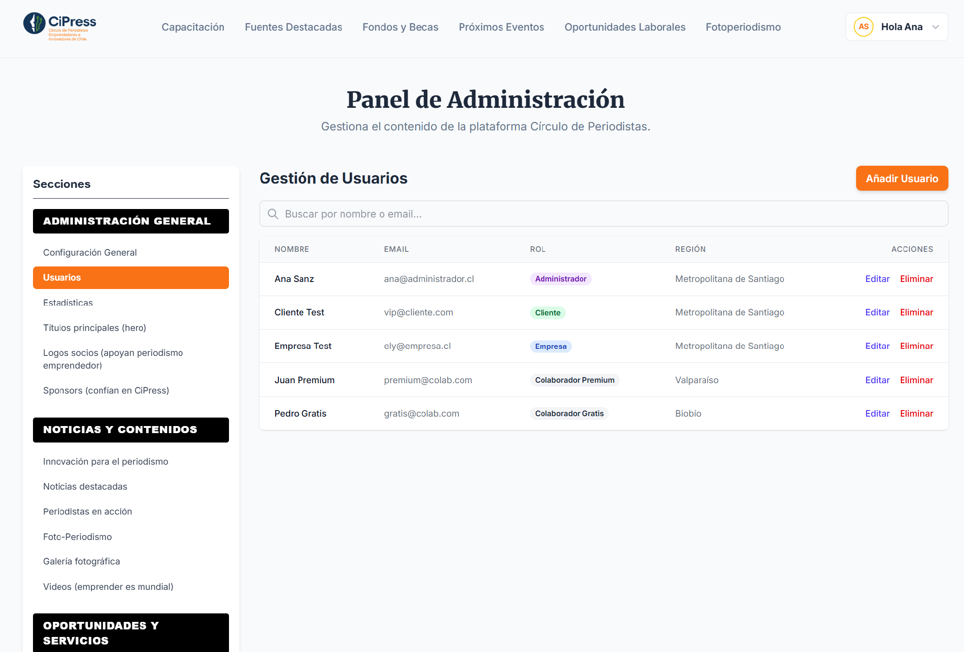  Evidencia 7: Prototipo Avanzado de Asistente Editorial con IA (Avance en Curso de Sprint 3)  Demuestra la integración preliminar con Google Gemini API, la respuesta en tiempo real, el selector de tonos periodísticos (Noticioso, Formal, Investigativo, Urgente, Cercano), traducción a 5 idiomas y la insignia de verificación '✓ IA Gemini / ⚡ Caché'.  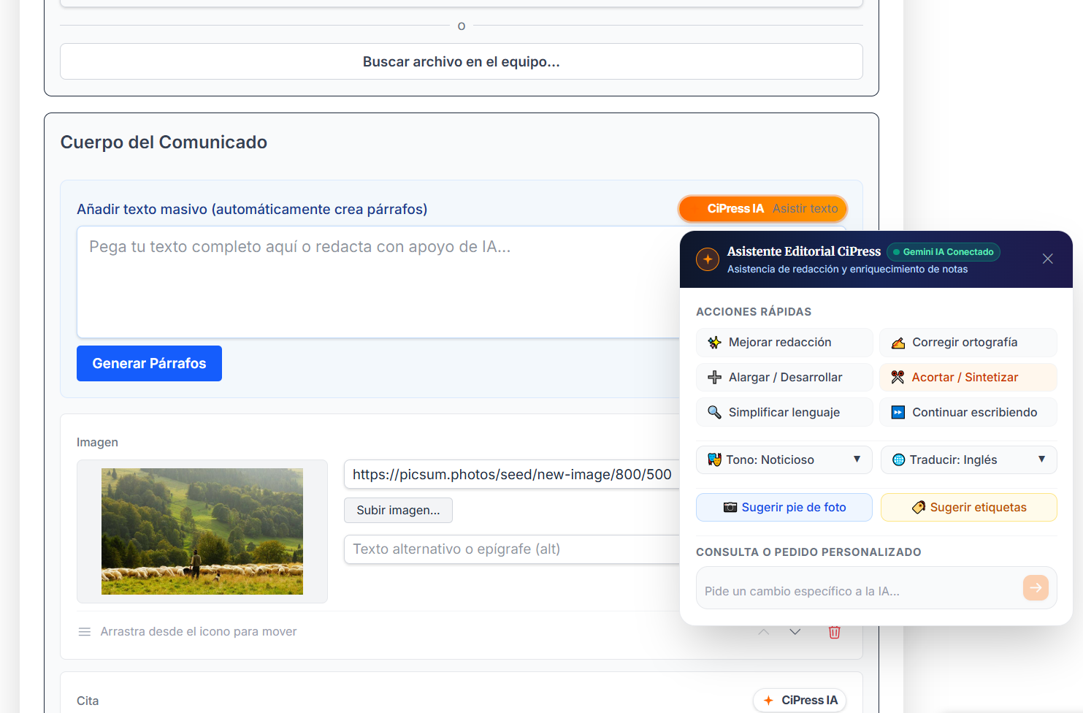  Evidencia 8: Repositorio Git, Calidad de Código y Arquitectura de BD  Evidencia del trabajo colaborativo equitativo en GitHub con historial de commits, verificación de compilación limpia con TypeScript (0 errores) y esquema relacional.  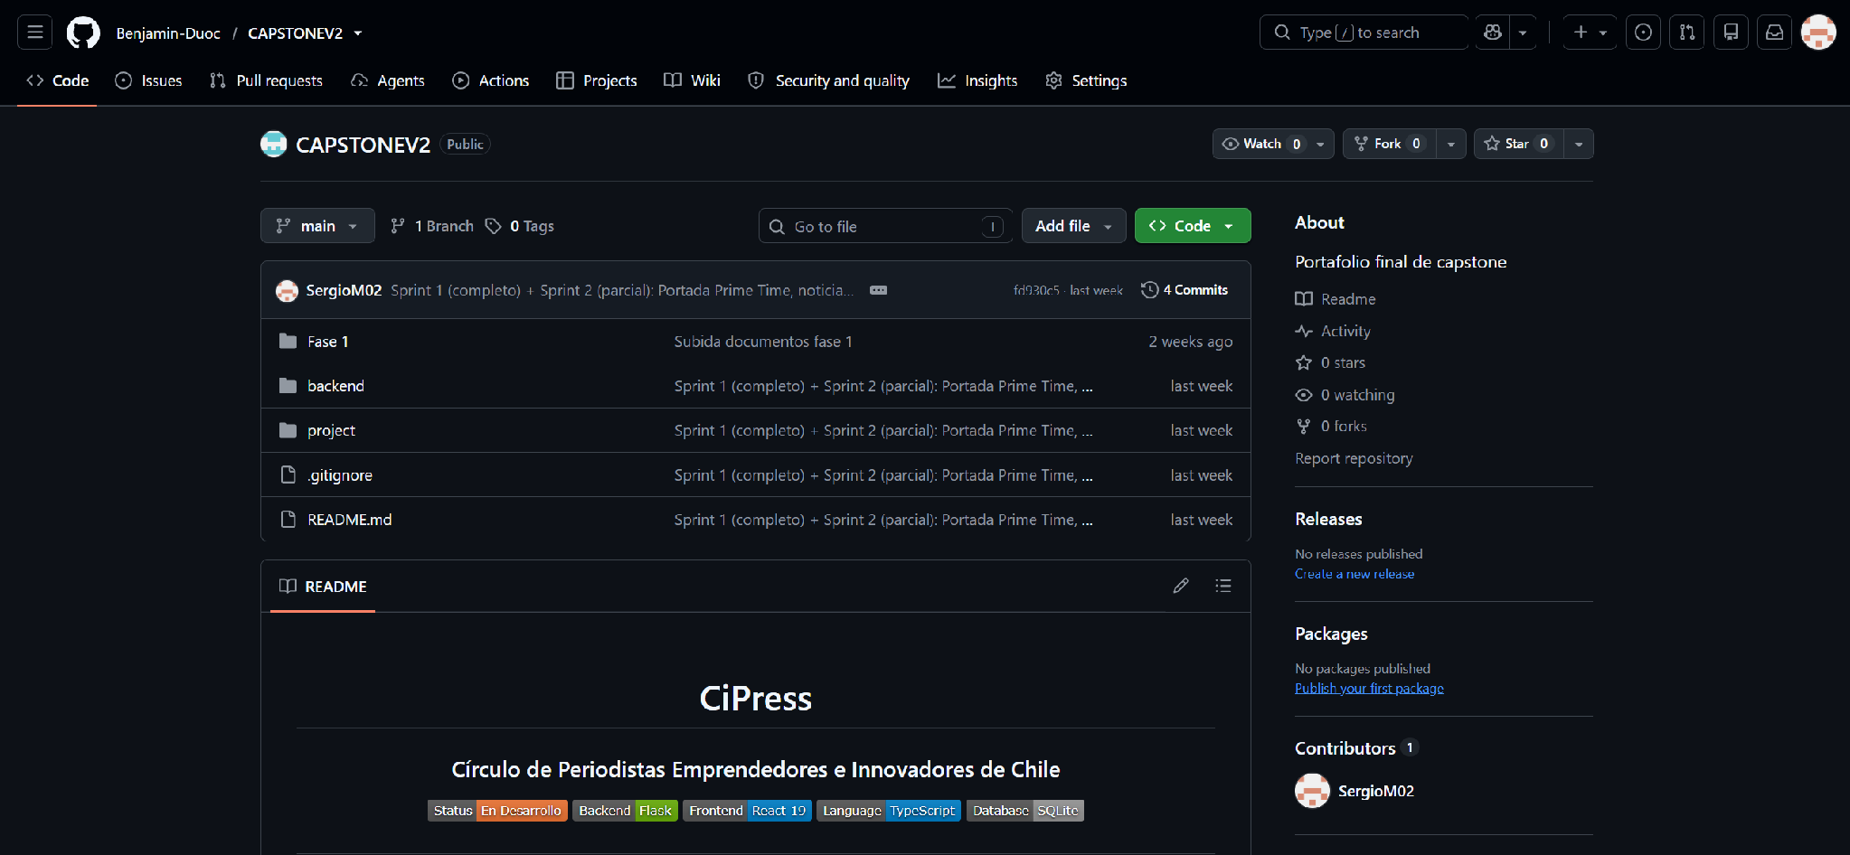
6. Intereses y proyecciones profesionales | Reflexión sobre el Aporte del Proyecto en los Intereses Profesionales:  - Sergio Martin: El desarrollo de CiPress durante esta Fase 2 consolidó mi pasión por la ingeniería frontend moderna, la arquitectura de componentes escalables y el diseño centrado en el usuario (UI/UX). Aprender a orquestar interfaces complejas en React 19 con TypeScript, manejar estados dinámicos y acoplar herramientas de Inteligencia Artificial de forma poco intrusiva me permitió comprender cómo el software de alto estándar impacta positivamente en la productividad de usuarios profesionales. Mis intereses se fortalecieron enormemente hacia el desarrollo Fullstack con énfasis en diseño de interacción y calidad de software.  - Benjamín Morales: La construcción del ecosistema me permitió profundizar en la ingeniería de datos, el diseño de arquitecturas backend robustas y la integración de sistemas transaccionales y de IA. Abordar el modelamiento de 18 entidades relacionales, diseñar endpoints REST universales en Flask, implementar la pasarela de pagos Flow y resolver cuellos de botella de cuotas de API mediante capas de caché criptográfico SHA-256 consolidó mi interés profesional hacia la arquitectura de microservicios, la computación en la nube y la ingeniería de backend de alto rendimiento.  Proyecciones Laborales a Partir del Proyecto APT:  - Áreas de Profundización hacia la Fase 3: Como equipo, proyectamos para las siguientes semanas finalizar la suite de Inteligencia Artificial Generativa del Sprint 3, avanzar en la orquestación de contenedores y realizar la certificación exhaustiva de seguridad y rendimiento transaccional.  - Inserción y Desempeño Laboral: Al egresar de la carrera de Ingeniería en Informática de Duoc UC, nos proyectamos liderando equipos de desarrollo de software en la industria tecnológica nacional e internacional, asumiendo roles de Ingenieros de Software Fullstack, Arquitectos Backend o Tech Leads, respaldados por la experiencia práctica, el rigor metodológico y la capacidad de resolución de problemas demostrada a lo largo del proyecto Capstone.

